**Scenariusz zajęcia na dzień 25.06.2020r. – czwartek - gr.III**

**Temat: Kolory lata – czerwony.**

**Cele:**

* rozwijanie logicznego myślenia,
* rozwijanie mowy,
* rozwijanie dużej motoryki,
* utrwalanie wiadomości na temat owoców,
* ćwiczenie analizy i syntezy słuchowej,
* odczuwanie radości podczas ćwiczeń i zabaw ruchowych.

1. Jakie znacie kolory lata?

Który kolor Wam się najbardziej podoba?

1. Posłuchajcie wiersza, czy zgadniecie o jakim kolorze dziś będziemy mówić?

W zielonym ogródku

rosną równe krzaczki,

a na nich truskawki

czerwone jak maczki. ( czerwony)

1. Zapraszam do zabawy ,,Tylko czerwony”.

Spacerujcie swobodnie po pokoju, proszę aby Mama lub Tata, wymieniali nazwy różnych kolorów. Gdy wymienią kolor - ,, czerwony” musicie wykonać przysiad podparty.

1. Posłuchajcie wiersza pt. „Czereśnie”

Dziewczyna o miodowych oczach

czereśnie zrywała, śmiała się,

do koszyka owoce wrzucała - dorodne, czerwone,

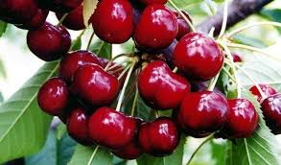sokiem pomaczane,

słodkie jak usta,

świeże, roześmiane.

Nad czereśniowym drzewem

szpaki krążyły, krakały.

Chmurą czarnych skrzydeł

słońce zasłaniały.

Kradnąc czasami owoce,

dojrzałe soczyste,

latem pachnące,

Z krzykiem uciekały,

kiedy jedną lub drugą z gałązki porwały.

Ogrodniczka koszyk napełniła

i z lekkością motyla z drzewa zeskoczyła.

Na kamieniu usiadła,

dłonią zagarnęła,

kilka dojrzałych owoców z kobiałki wyjęła.

Czereśnie jak czerwone korale błyszczały,

do uczty kusząco i grzesznie zapraszały.

1. Odpowiedzcie na pytania:

* Co zrywała dziewczyna?
* Jakie były czereśnie ?
* Kto podkradał je z drzewa?
* Do czego, one były podobne?

1. Powiedzcie, jakie znacie owoce, przedmioty w kolorze czerwonym? (truskawki, czereśnie, pomidory, jabłka, czerwone kwiaty - maki, róże, tulipany, serce, zachodzące słońce, planeta – Mars….)
2. Podzielcie proszę nazwy rysunków na sylaby, jednocześnie klaszcząc w dłonie:

 ser – ce

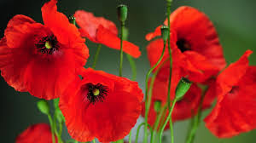 ma – ki

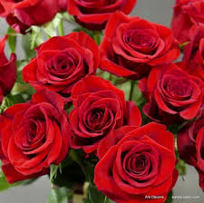 ró – że

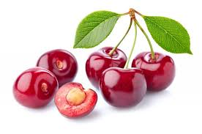 cze – reś- nie

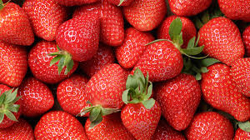 trus – kaw – ki

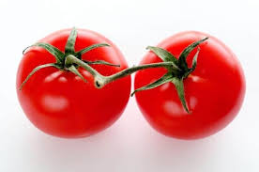 po – mi – do – ry

1. Proponuję Wam zabawę sprawnościową. Potrzebna będzie mała piłka, mieszcząca się w dłoni. Spróbujcie przerzucać piłkę z jednej ręki do drugiej. Teraz spróbujcie rzucać z Rodzicami i łapać też jedną i drugą ręką.
2. Na zakończenie praca plastyczna „Czerwony pejzaż”, rysujcie zgodnie z instrukcją:

* narysujcie na środku kartki, na dole piękne krzaczki czerwonych truskawek;
* nad nimi, z prawej strony drzewo z czereśniami (pamiętajcie czereśnie często mają połączone łodyżki i są po dwie);
* z lewej strony narysujcie 3 czerwone maki;
* wysoko na niebie czerwone zachodzące słońce;
* w wybranym przez siebie miejscu narysujcie – czerwone serduszko. Mogą też być ,,serduszkowe” kwiatki.

Narysowany obrazek podarujcie osobie którą bardzo lubicie.

W wolnym czasie zapraszam do obejrzenia filmu o czerwonym kolorze.

<https://www.youtube.com/watch?v=tNeQ7uimljs>

Życzymy Wam fajnej zabawy



p. Kasia i p. Renatka